HỘI THI “DẠY TỐT” CHÀO MỪNG 20/11
NĂM HỌC: 2021-2022
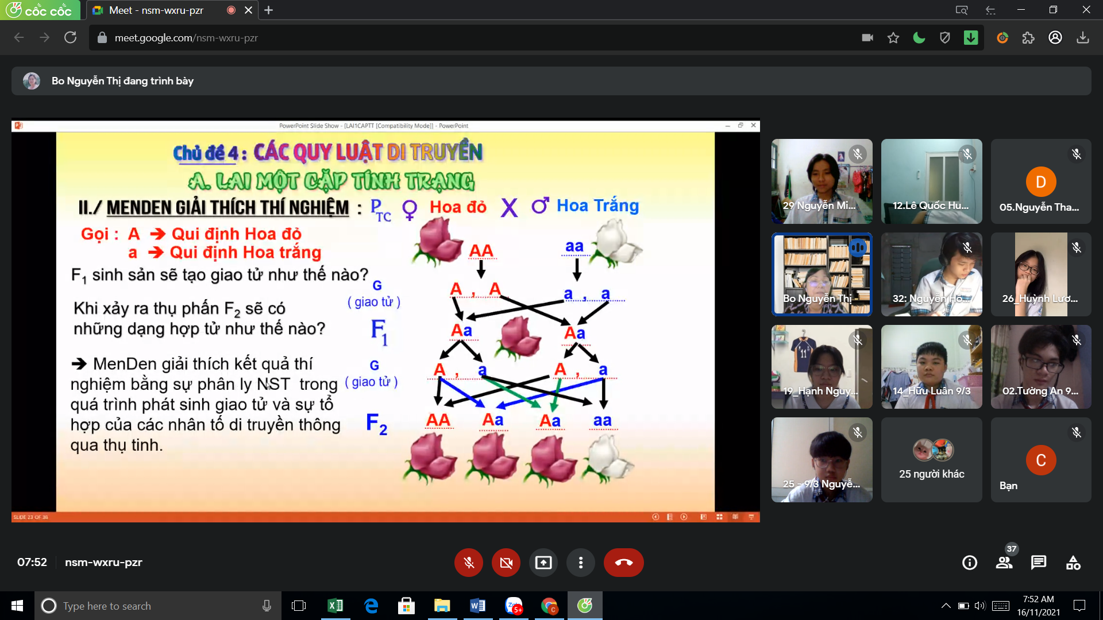
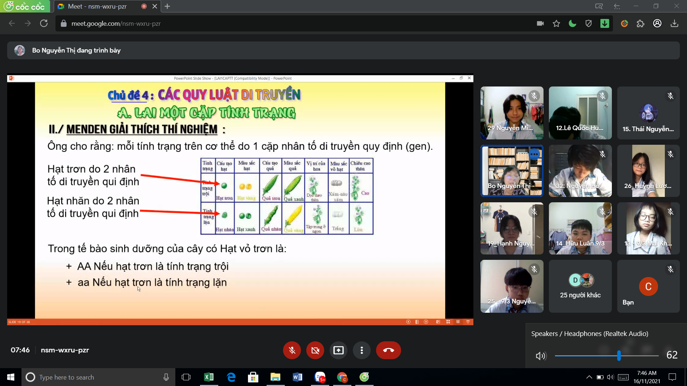
Cô Nguyễn Thị Bo –Môn Sinh học - Tiết 1 ngày 16/11/2021 – Lớp 9/3

Cô Cao Thị Nghĩa – Môn Vật lý - Tiết 4 ngày 16/11/2021 – Lớp 8/4

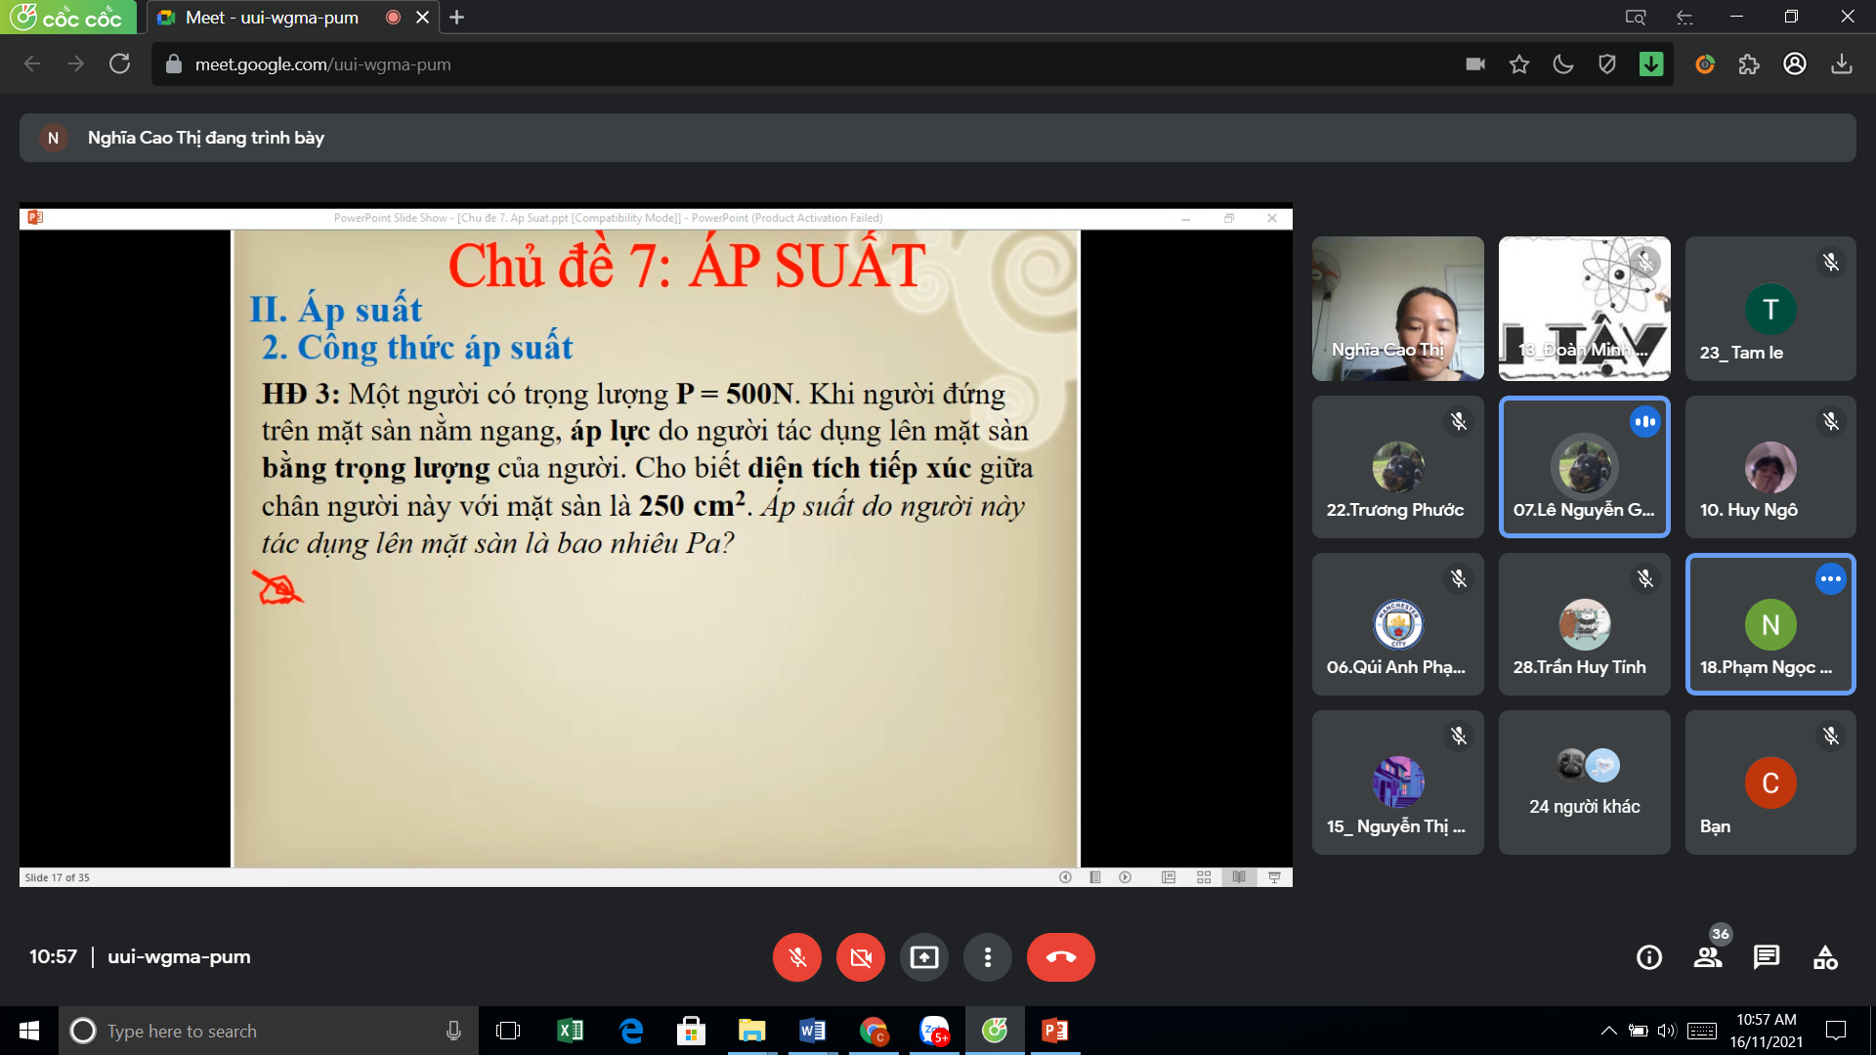
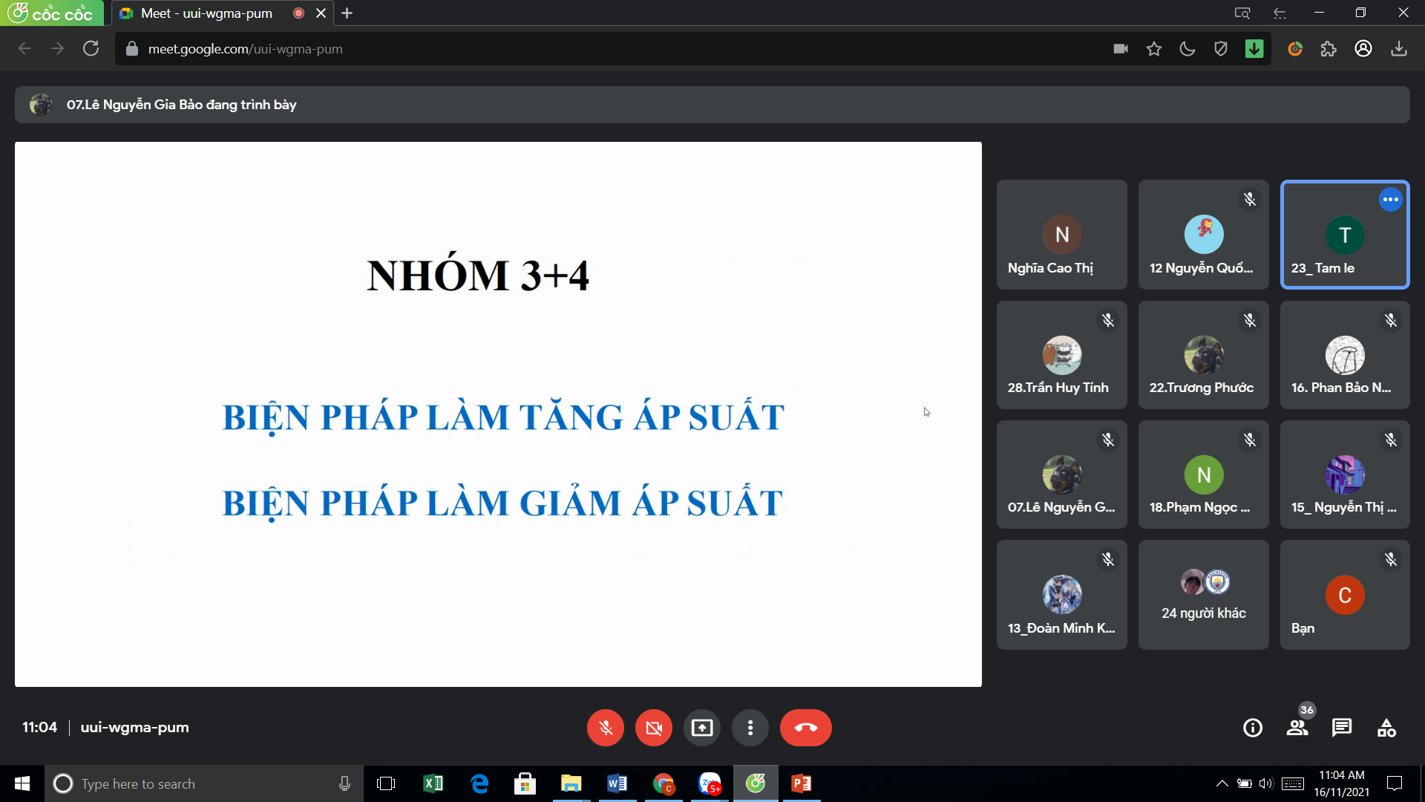
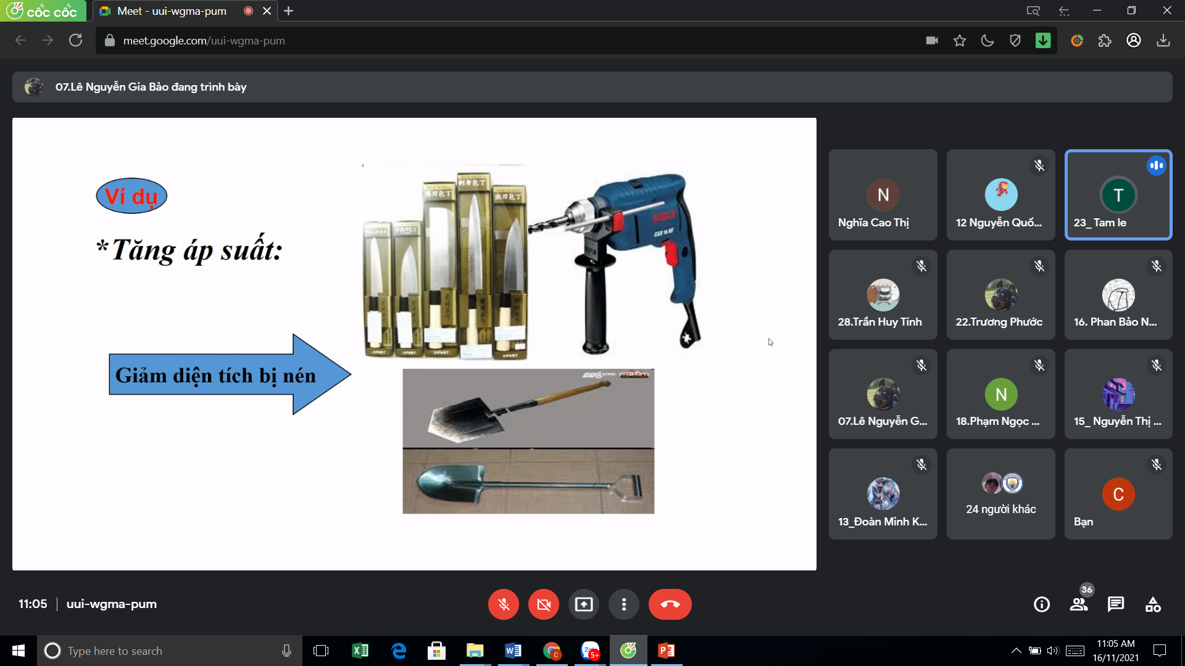
Đinh Thị Hải Yến – Môn KHTN 6 - tiết 2 16/11/2021 – Lớp 6/5
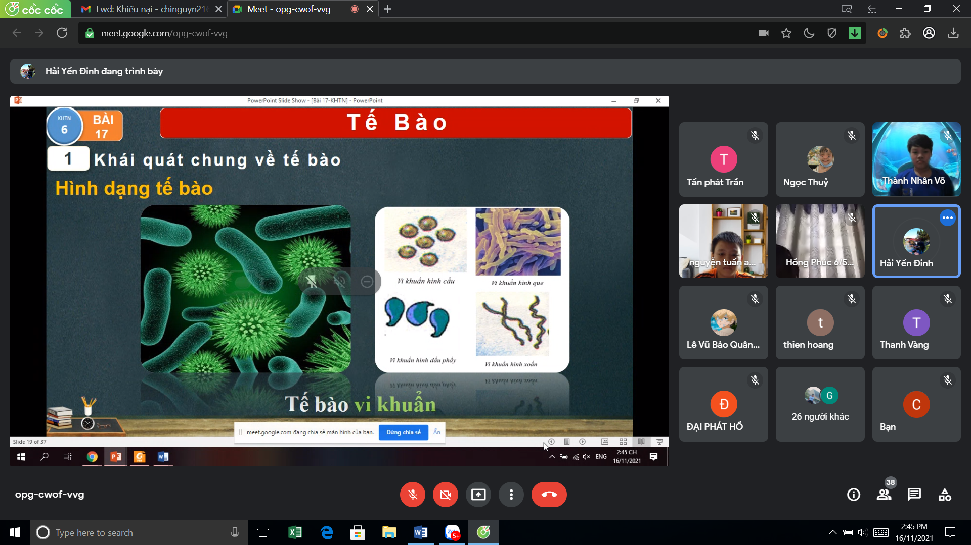
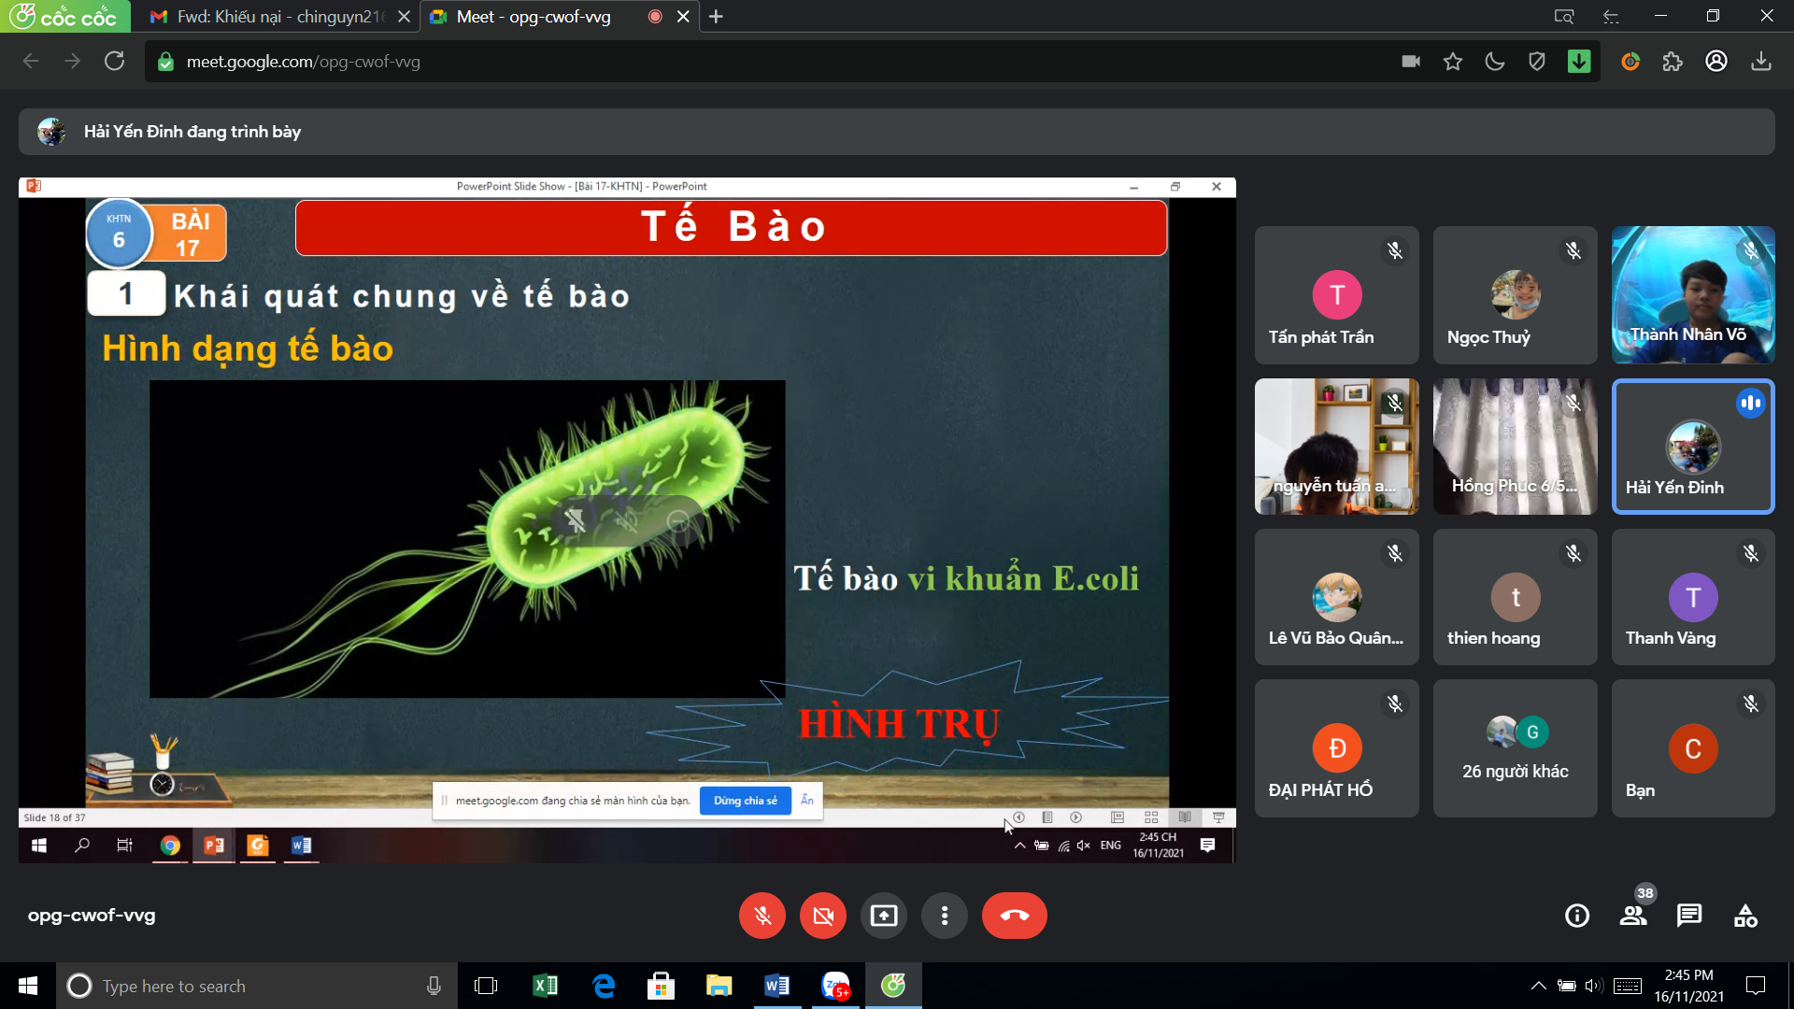
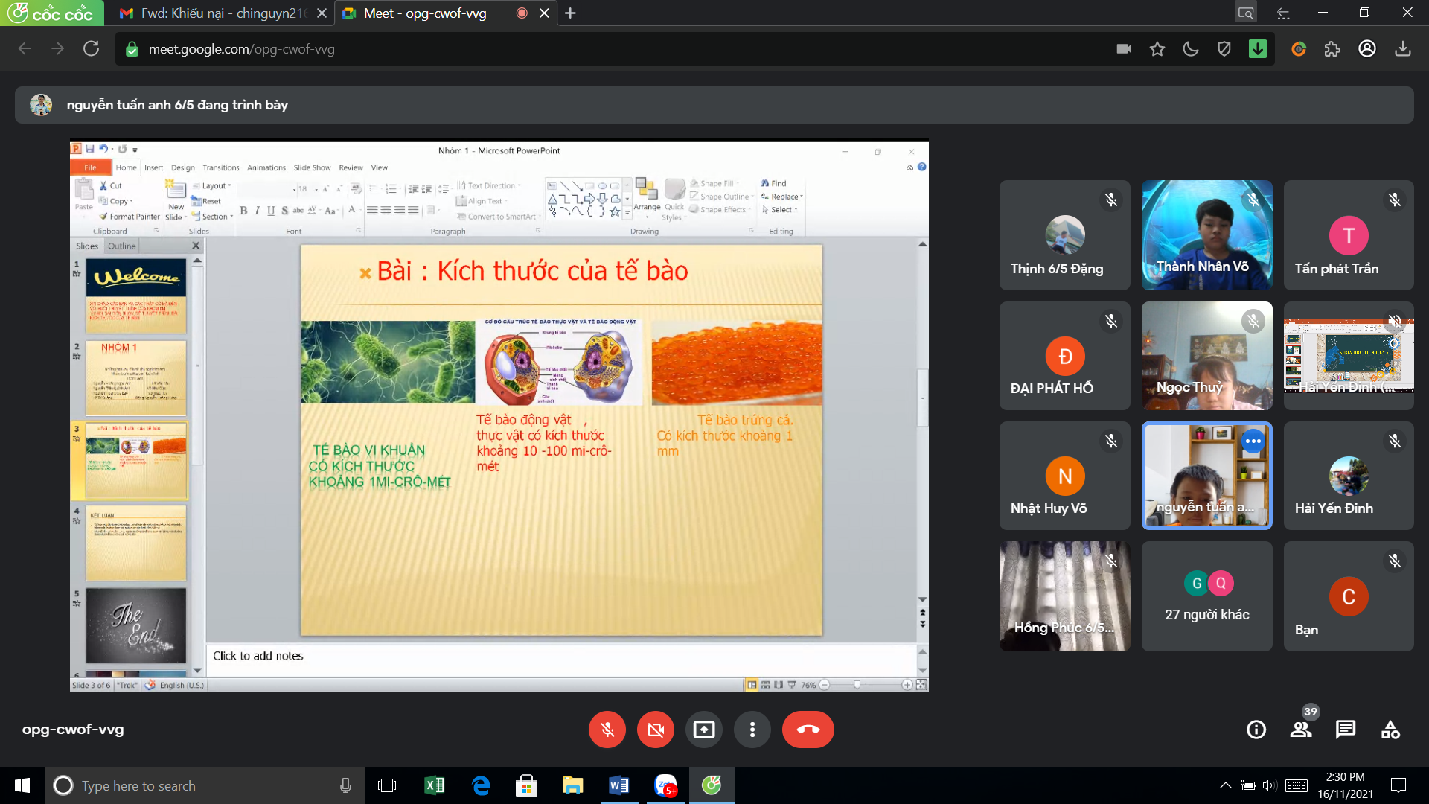
Nguyễn Thành Luận – Thể dục – Tiết 2 17/11/2021 – Lớp 6/5
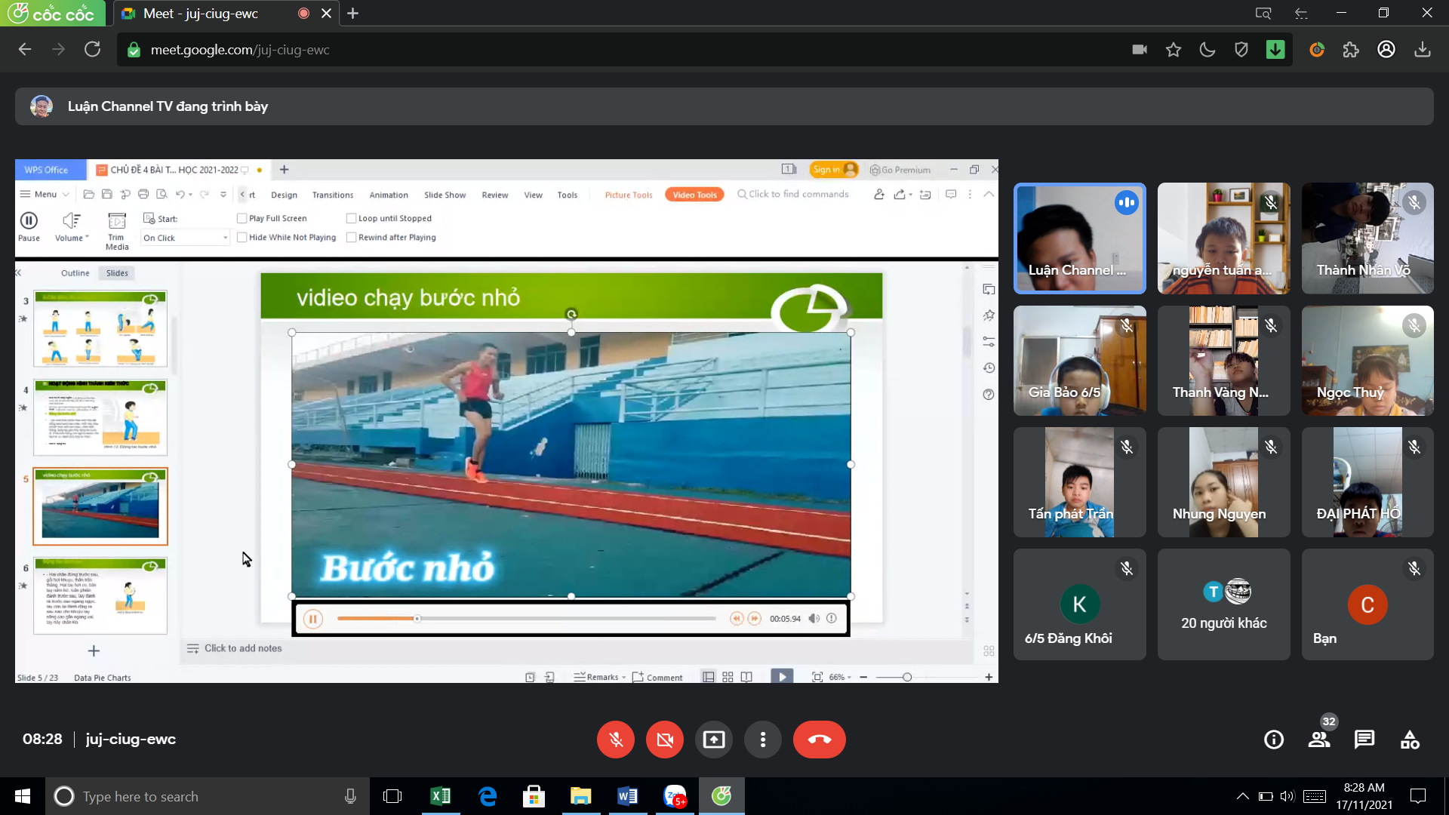
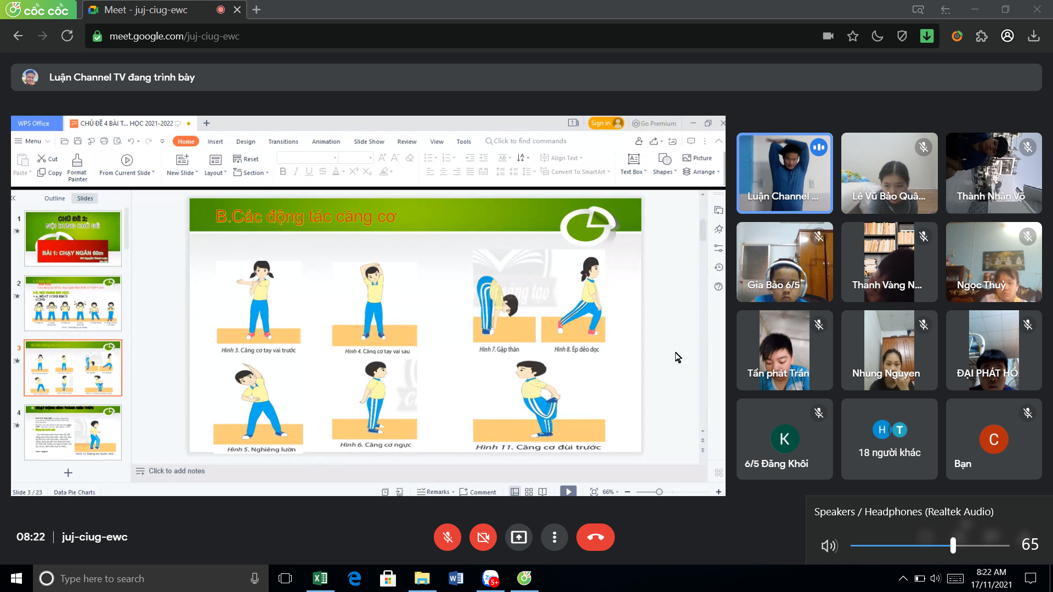
Phạm Duy Hiển – Toán – Tiết 4 17/11/2021 – Lớp 8/1
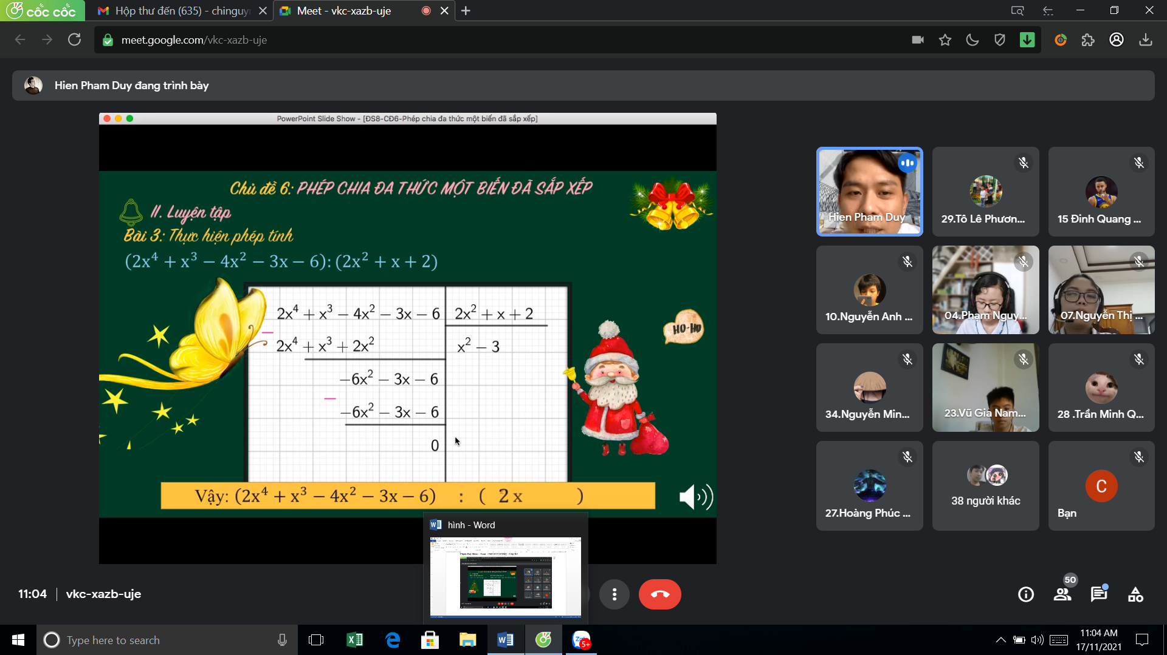
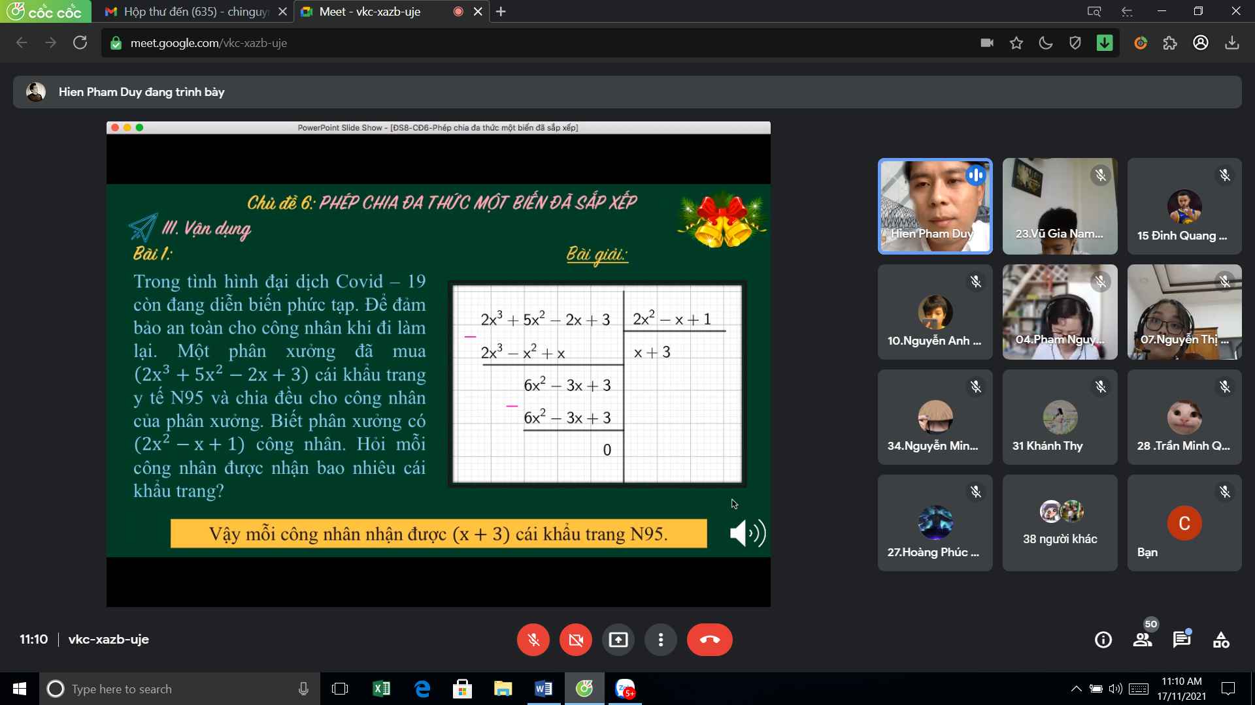
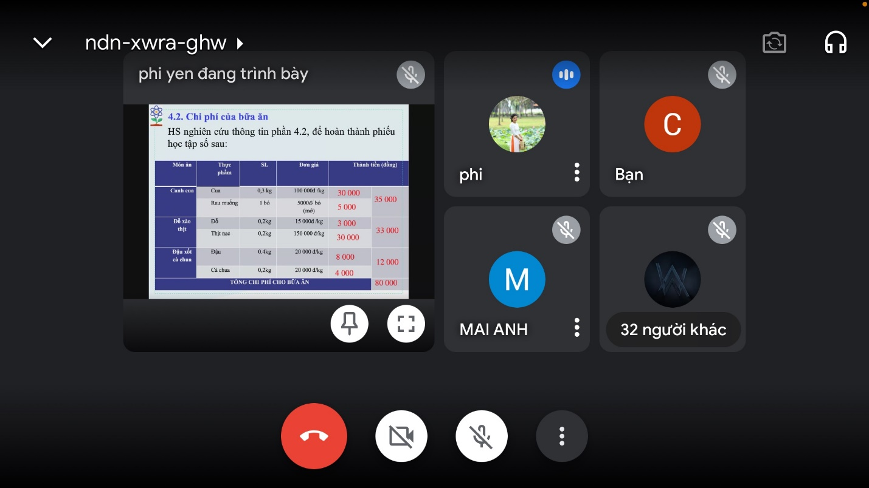
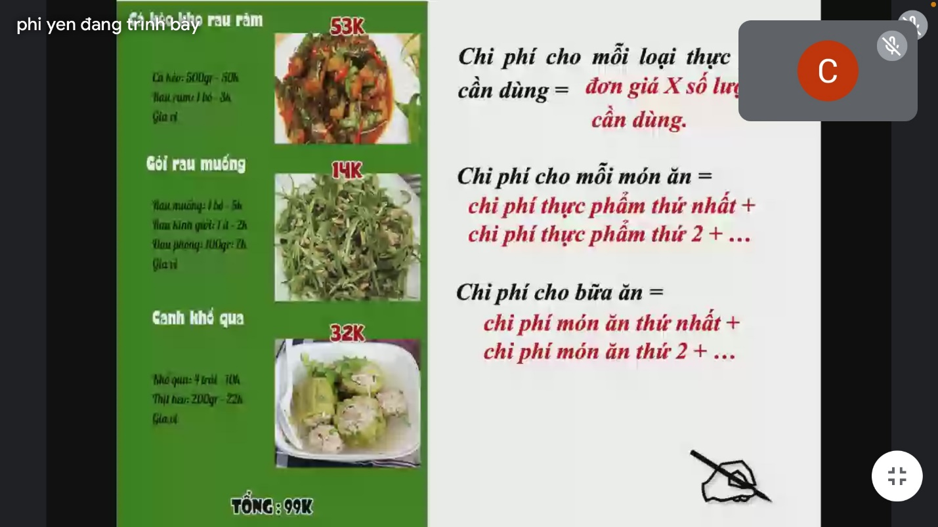
Trần Thị Phi Yến – Công nghệ - Tiết 2C ngày 17/11/2021 – Lớp 6/4
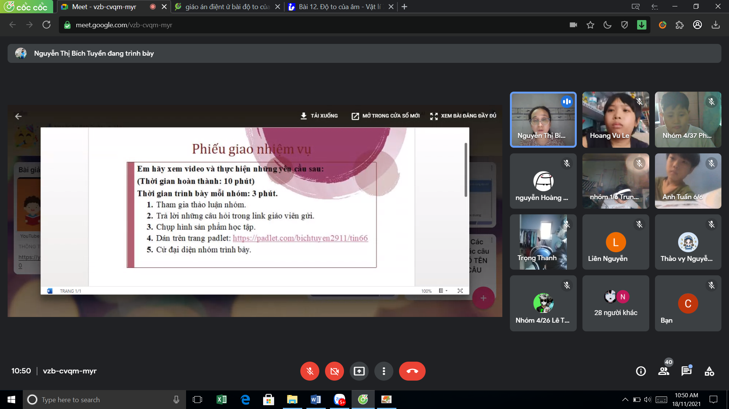
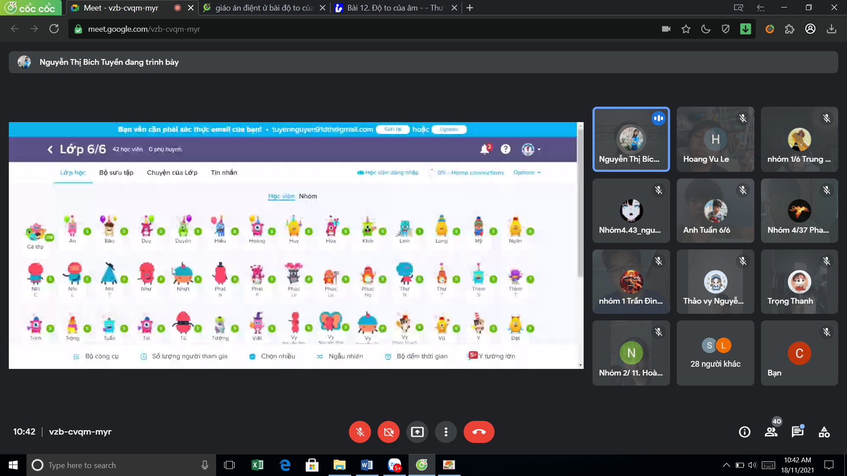
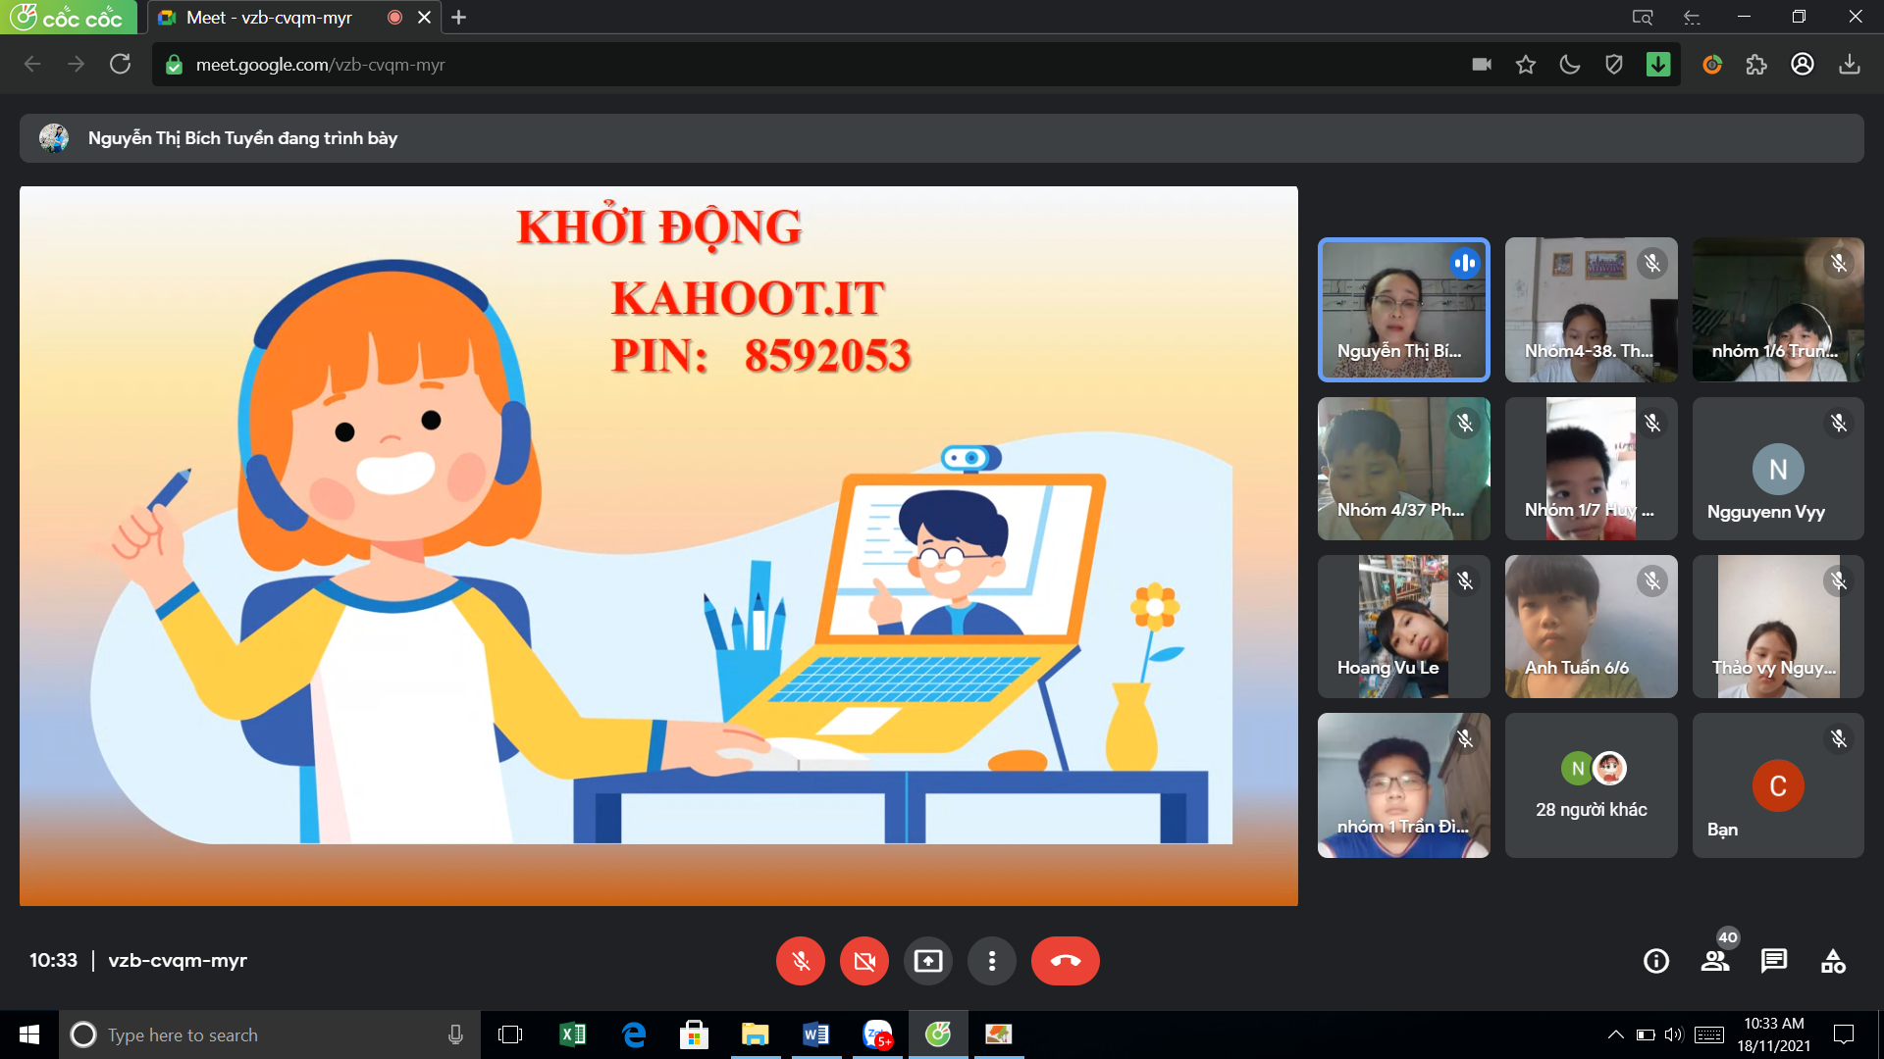
Nguyễn Thị Bích Tuyền – Tin học – Tiết 4 ngày 18/11/2021 – Lớp 6/6
Phạm Thị Hiên – Sinh – Tiết 1 ngày 18/11/2021 – Lớp 7/4
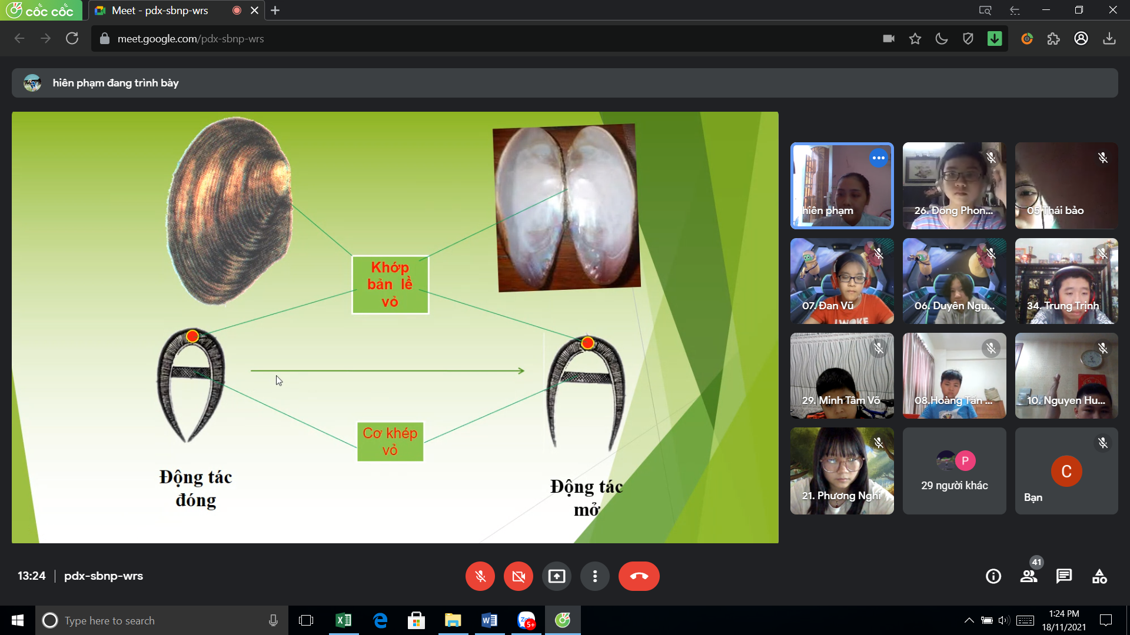
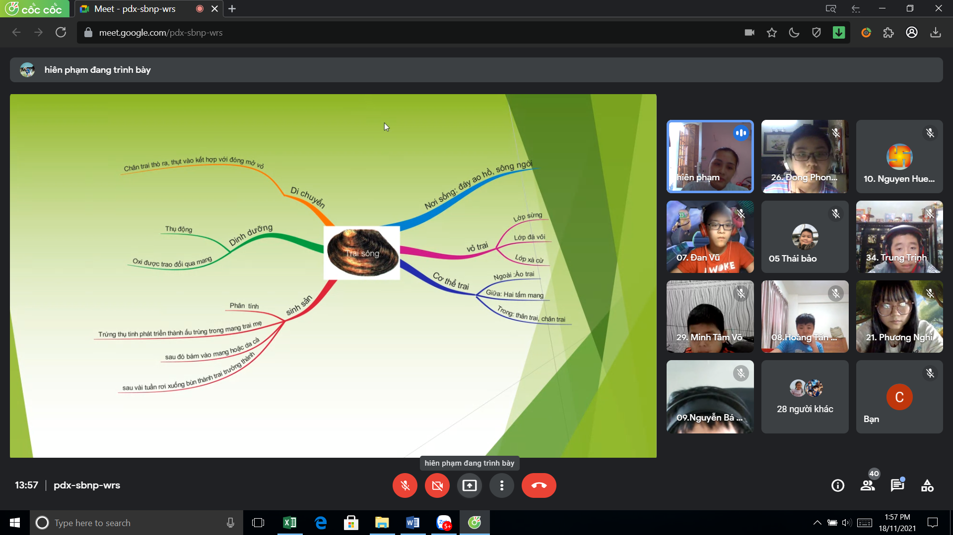
Cao Minh Hiệp – Toán - Tiết 3 ngày 18/11/2021 – Lớp 9/3
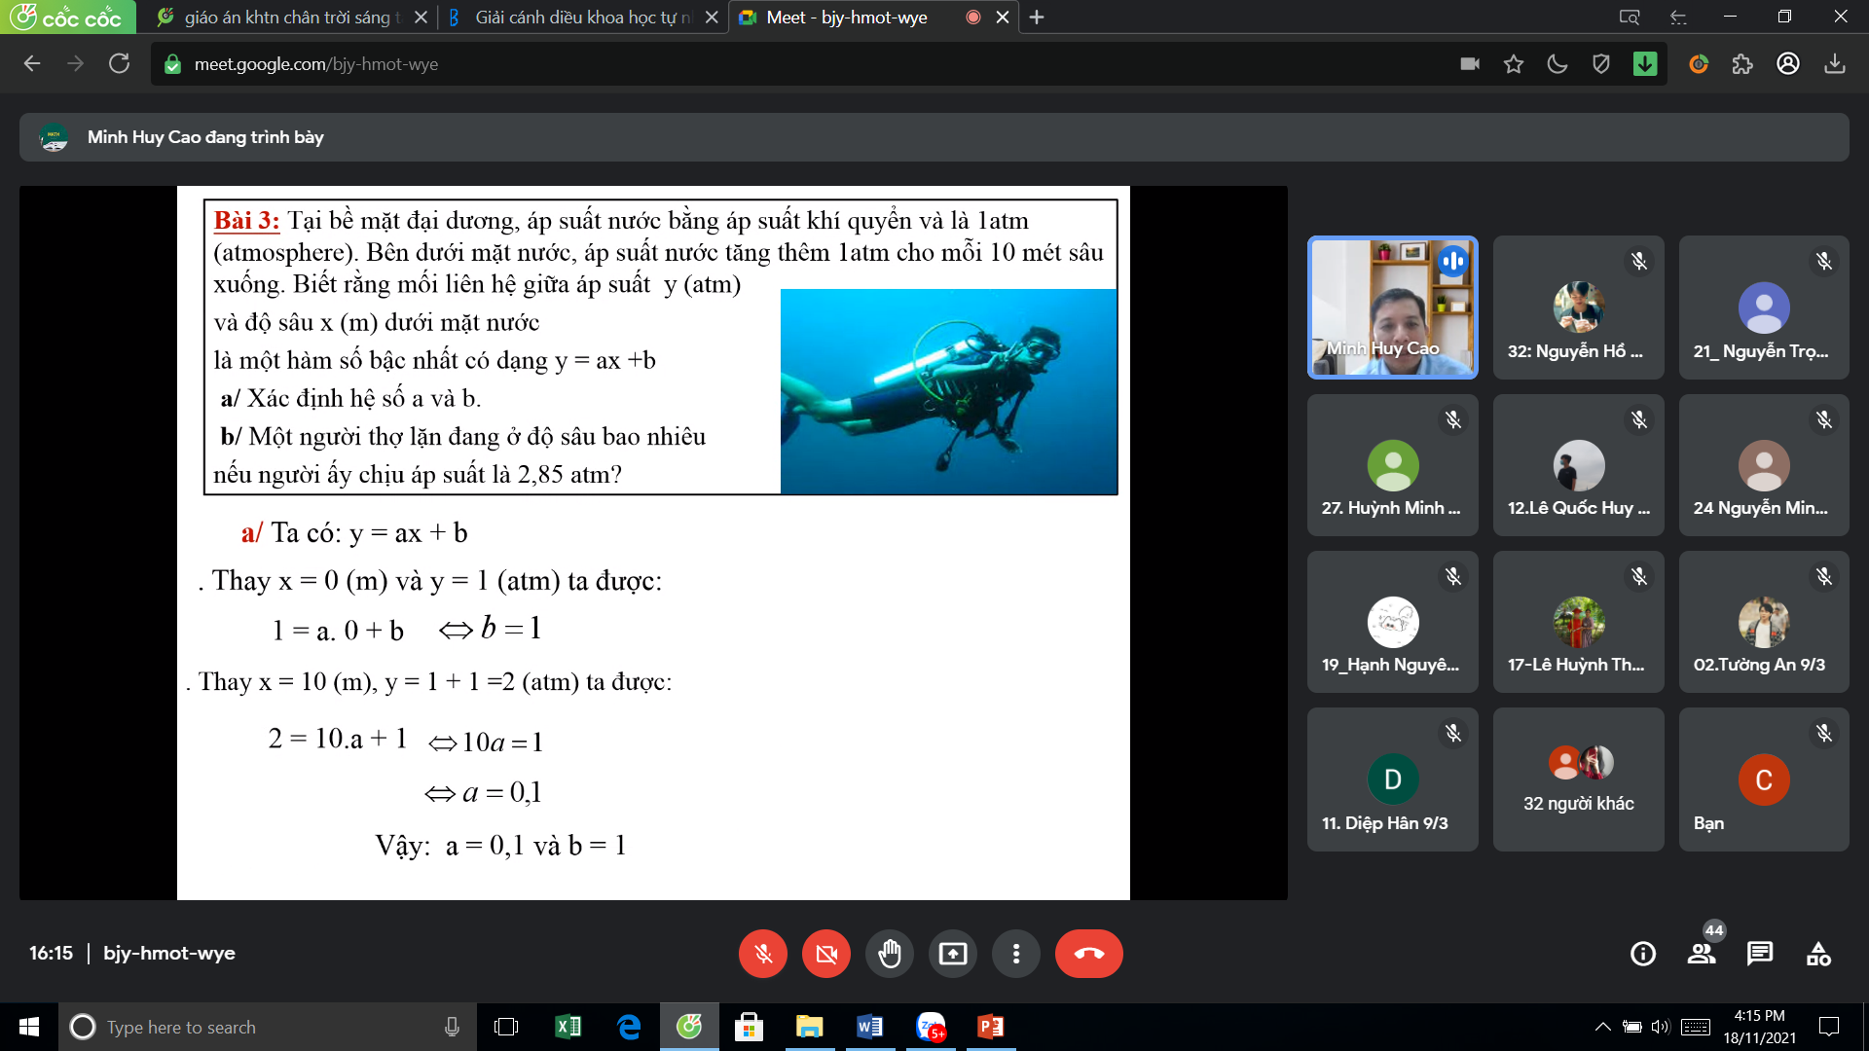
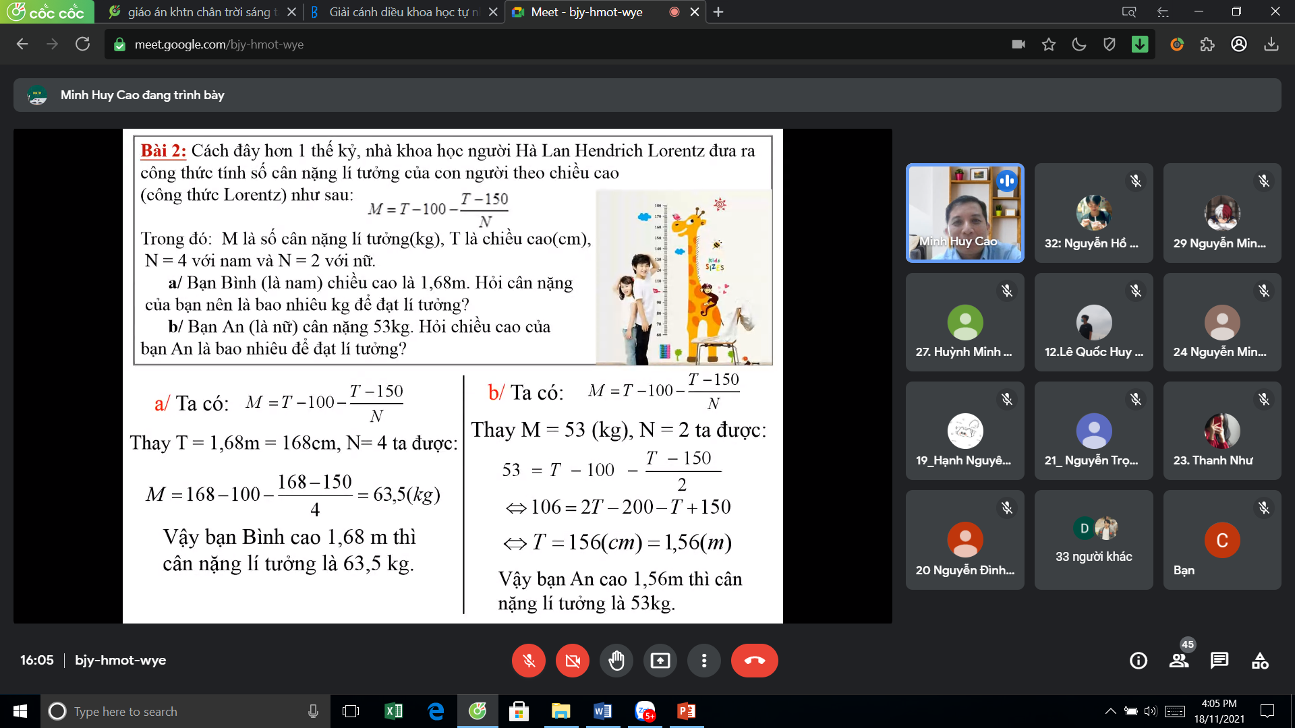
Nguyễn Hồng Doan – Toán – Tiết 2 ngày 18/11/2021 - lớp 7/4
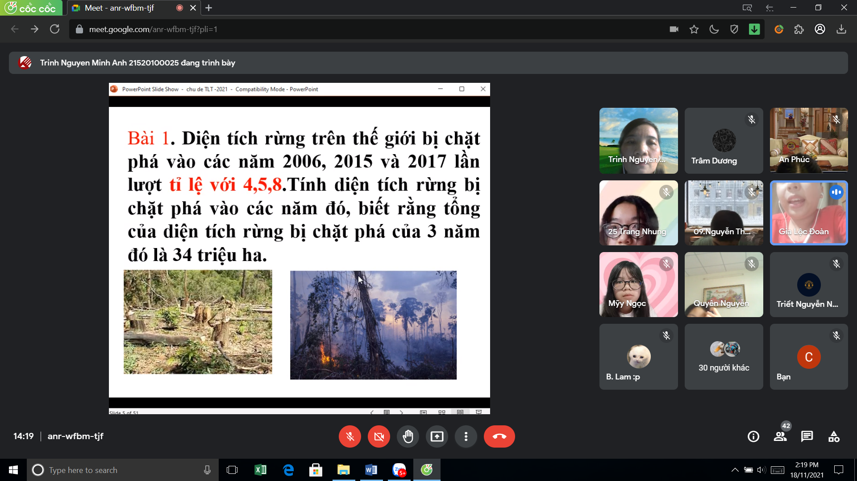

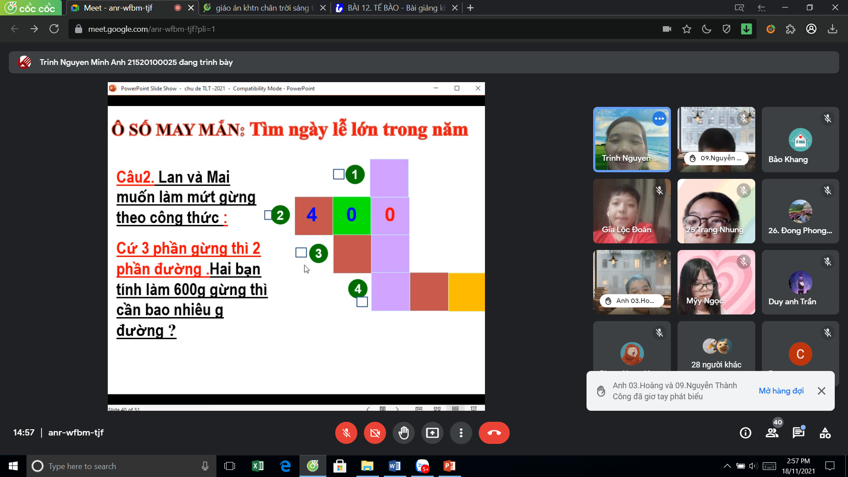
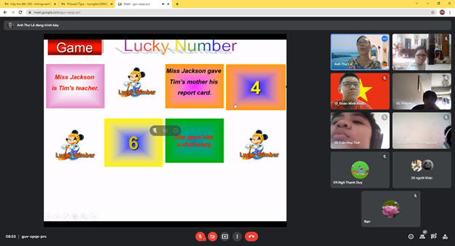
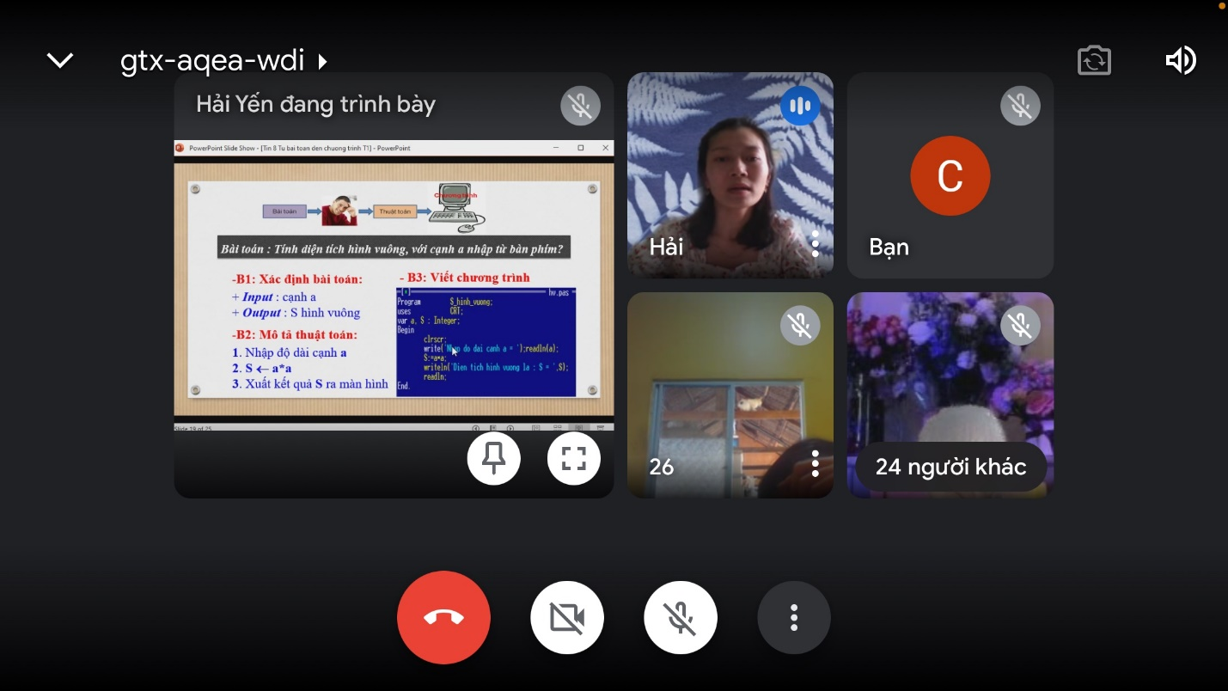
Nguyễn Thị Hải Yến - Tin học – Tiết 1 S ngày 19/11/2021 – Lớp 8/8
Bùi Hồng Liên
Lê Võ Anh Thư – Tiếng Anh – Tiết 2S ngày 15/11/2021 – Lớp 8/4
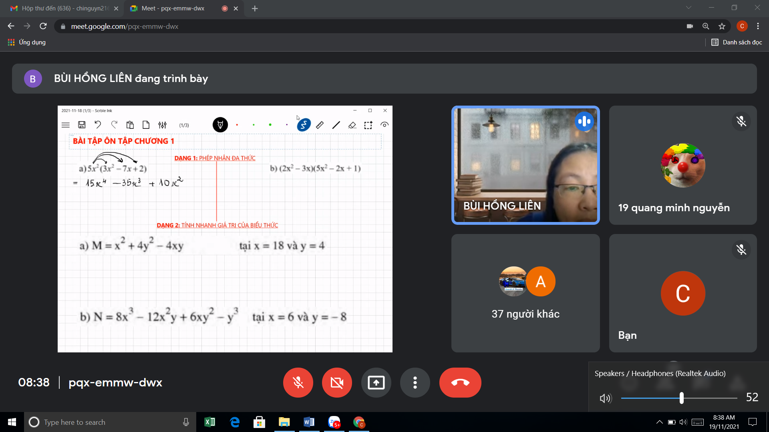
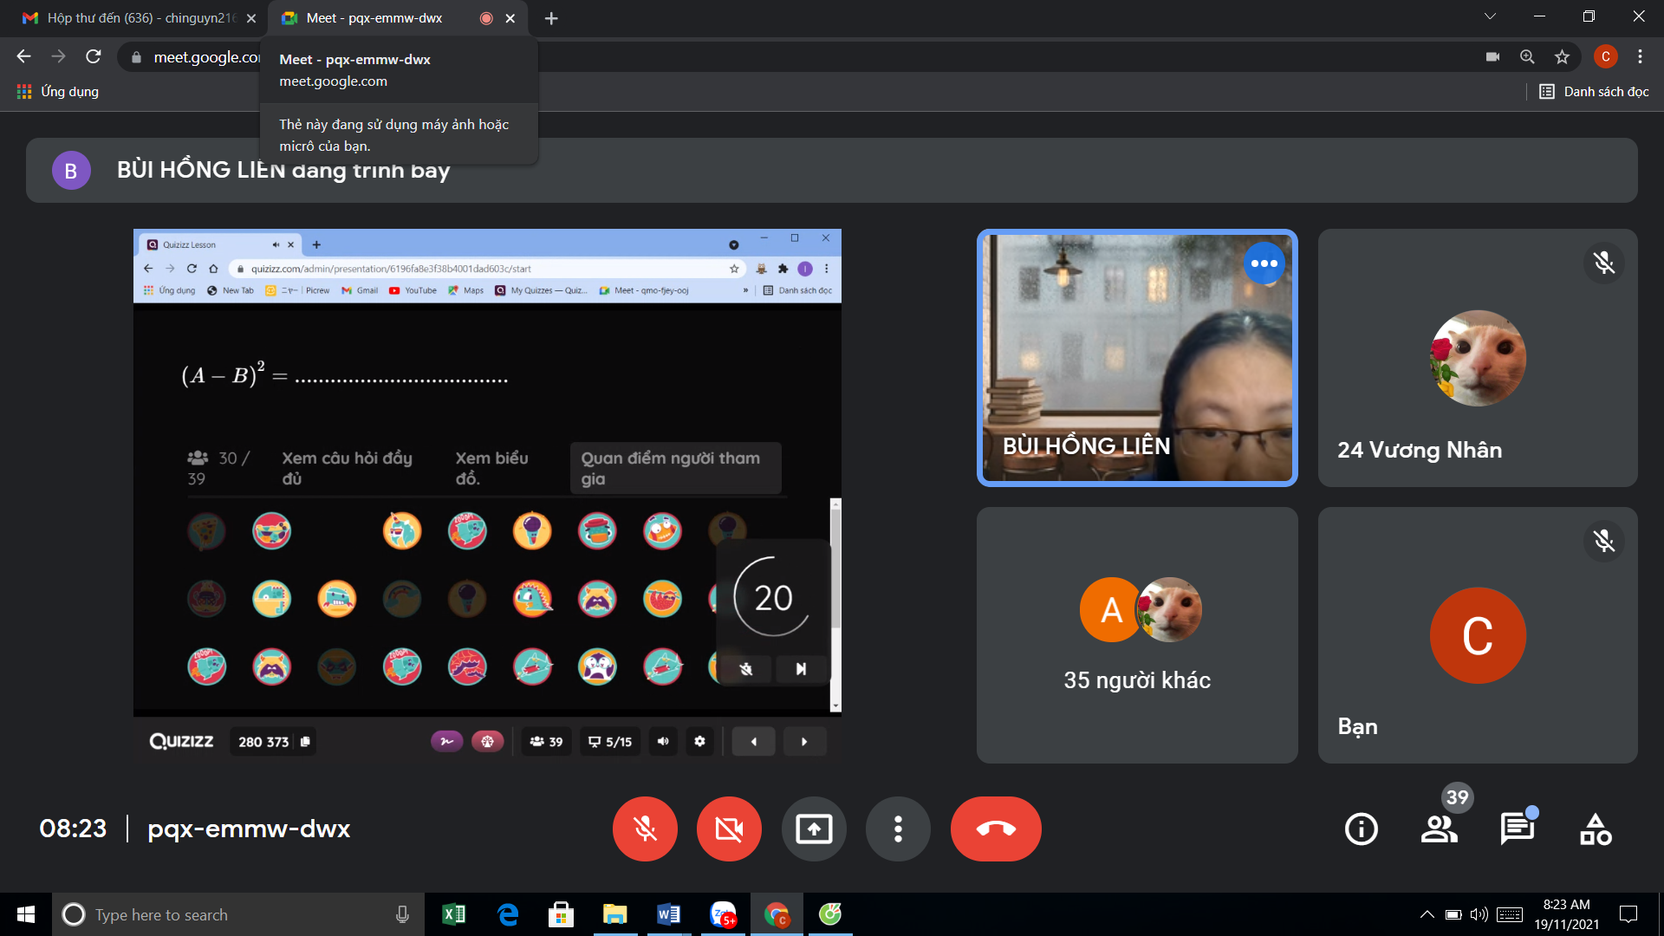
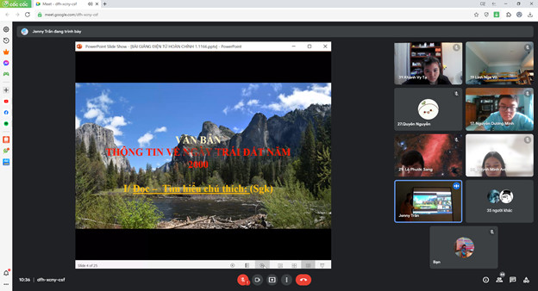
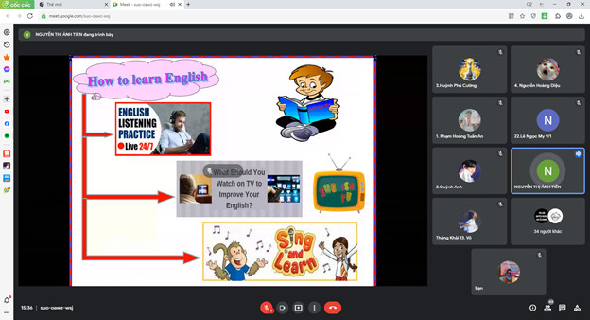
Nguyễn Thị Ánh Tiên – Tiếng Anh – Tiết 3C ngày 15/11/2021 – Lớp 9/1
Phan Vũ Mai Thảo – Ngữ Văn –Tiết 4S ngày 18/11/2021 - Lớp 8/2
Cao Thị Tú – Toán – Tiết 2C ngày 15/11/2021 - Lớp 6/4
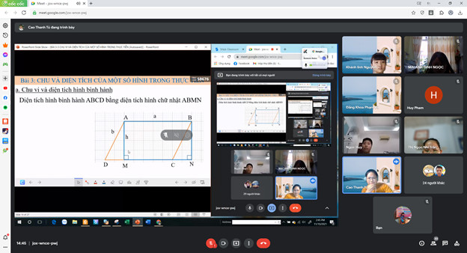
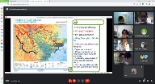
Phạm Thị Kim Phụng – Địa lí – Tiết 2S ngày 17/11/2021 - Lớp 9/3

Đỗ Thị Yến Loan – Tiếng Anh – Tiết 3C ngày 17/11/2021 - Lớp 6/1
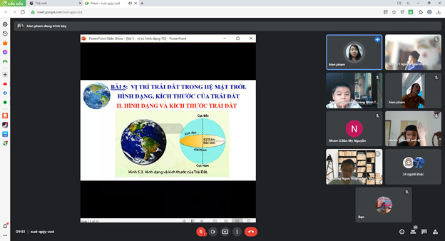
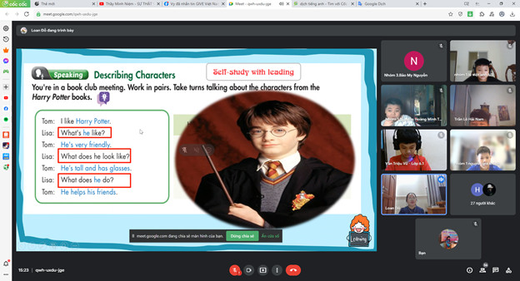
Phạm Thị Hiền – Địa lí – Tiết 3S ngày 17/11/2021 - Lớp 6/1

